パソコンのいいをえよう

名前

ワークシート①

パソコンやタブレットをうと、どんなことができるかな？

パソコンのいいをえよう

名前

ワークシート②

パソコンやタブレットをうと、どんなしいことがあるかな？

パソコンのいいをえよう

ワークシート③

名前

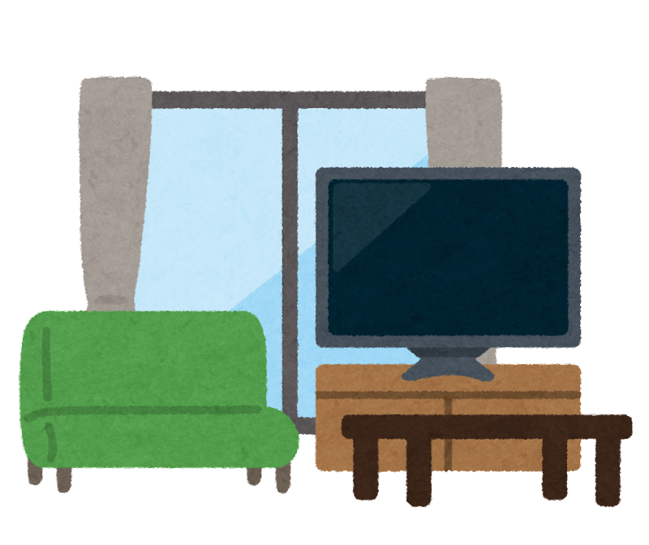パソコンやタブレットをけるとき、どこにきますか？

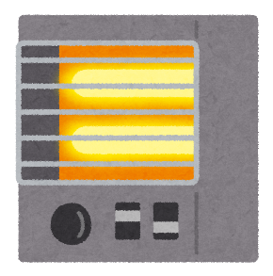



③ストーブの前

①ソファーの上

②テーブルの上

**それは　なぜですか？**

パソコンのいいをえよう

名前

ワークシート④

パソコンやタブレットのは、だれがしますか？

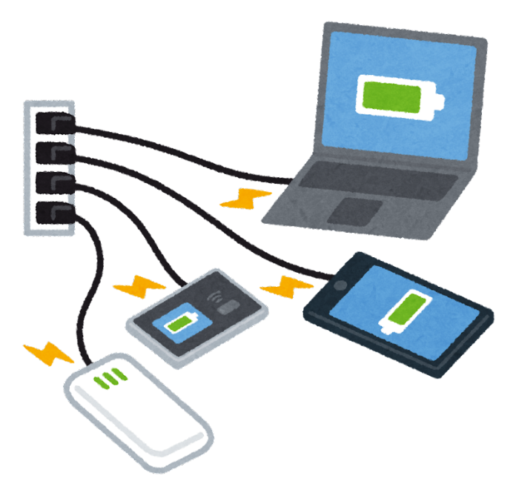



**③・**

**②**

**①おさん・おさん**



**それは　なぜですか？**

パソコンのいいをえよう

名前

ワークシート⑤

パソコンやタブレットをやのにっていくときは、どうしますか？

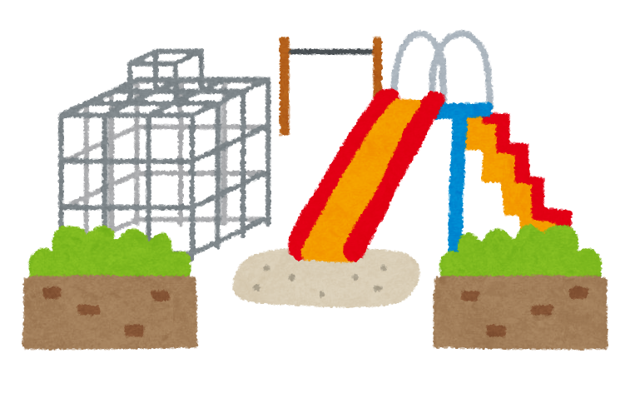



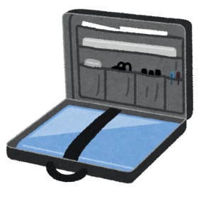パソコンの画面

中程度の精度で自動的に生成された説明男性の写真と文字の加工写真

低い精度で自動的に生成された説明男性の写真と文字の加工写真

②ケースにれて

でつ

1. ケースにれて

でつ

③そのまま

でつ

**それは　なぜですか？**

パソコンのいいをえよう

ワークシート⑥

名前

ったときは　どうすればいいですか？



**③に**

**ボタンをす**



**②やに**

**く**

1. **パソコンをく**

**それは　なぜですか？**